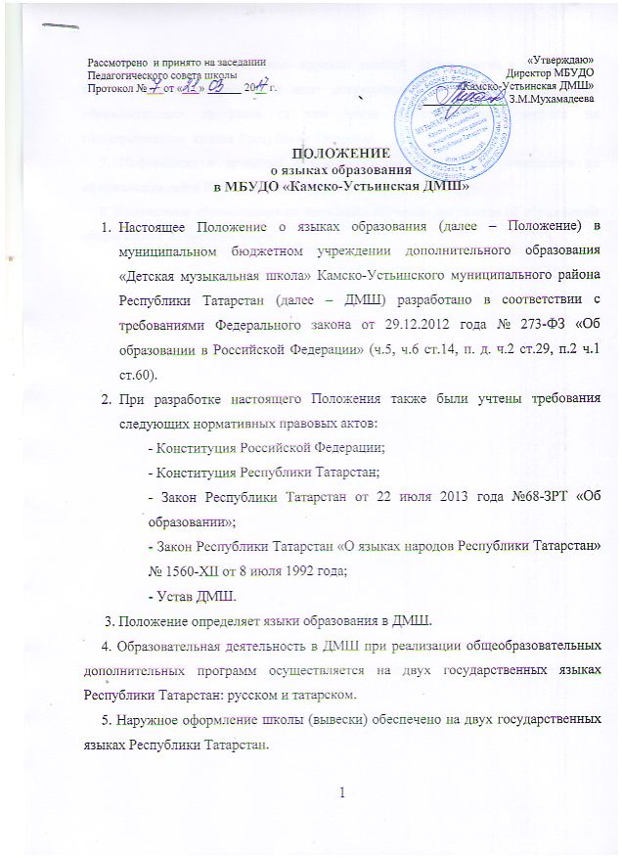

6. Классные журналы и иные журналы занятий (в том числе в электронном виде), рабочие программы и иная документация, связанная с реализацией образовательных программ (в том числе дополнительных), ведутся на государственных языках Республики Татарстан.
7. Информация о принятых в Школе языках образования размещается на официальном сайте Школы в сети Интернет.
8. Выдаваемые обучающимся по окончании обучения документы об образовании оформляются на русском языке.

